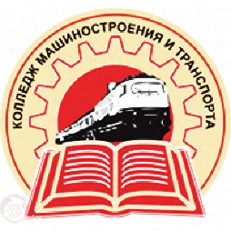
КРАЕВОЕ ГОСУДАРСТВЕННОЕ АВТОНОМНОЕ
ПРОФЕССИОНАЛЬНОЕ ОБРАЗОВАТЕЛЬНОЕ УЧРЕЖДЕНИЕ
«КОЛЛЕДЖ МАШИНОСТРОЕНИЯ И ТРАНСПОРТА»
(КГА ПОУ «КМТ»)

ИНФОРМАЦИОННАЯ СПРАВКА

14.05.2025 г г. Владивосток

Настоящим сообщаем, что во всероссийском видео-флешмобе «Вклад учреждений СПО в Победу», проводимого в честь празднования 80-летия Победы в Великой Отечественной войне, в Приморском крае приняли участие:

1-ый этап с 1 марта по 30 марта 2025 года
- КГА ПОУ "Артемовский колледж сервиса и дизайна"
- КГА ПОУ "Колледж машиностроения и транспорта"
- КГА ПОУ "Лесозаводский индустриальный колледж"
- КГА ПОУ "Спасский индустриально-экономический колледж "
- КГА ПОУ "Уссурийский агропромышленный колледж"
- КГА ПОУ «Промышленный колледж энергетики и связи»

2-ой этап с 14 апреля по 28 апреля 2025 года
- КГА ПОУ "Артемовский колледж сервиса и дизайна"
- КГА ПОУ "Колледж машиностроения и транспорта"
- КГА ПОУ "Лесозаводский индустриальный колледж"
- КГБ ПОУ "Приморский индустриальный колледж"
- КГА ПОУ "Приморский строительный колледж"
- КГА ПОУ "Спасский индустриально-экономический колледж "
- КГА ПОУ "Уссурийский агропромышленный колледж"

Заместитель директора по СВР Ю.В. Крикун

